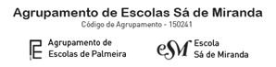
ANO LETIVO – 2014/2015
Projeto “Nós Propomos”

Tema-problema: Requalificação do Palácio D.Chica – Braga
Localização: Freguesia: Palmeira (Avenida do Cávado 190, Lugar do assento)
Autores: Ana Sá, Bruna Pinto, Lília Graça e Susana Cobrado
Turma: 11º6
Enquadramento do processo:
Domínio estratégico:
- Braga, um concelho que queremos visitar.
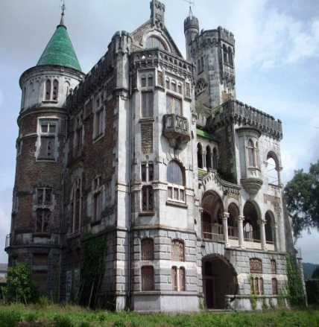

Fundamentação e Diagnóstico
- Trata-se de um palacete do início do sec.XX;
- Trata-se de um edifício com arquitetutra neogótica, romântica, rústica e neo-árabe;
- Constitui um espaço abandonado e utilizado por marginais;
- É foco de insegurança;
- A freguesia necessita de um espaço para convívio (família e amigos) e de uma quinta de eventos.
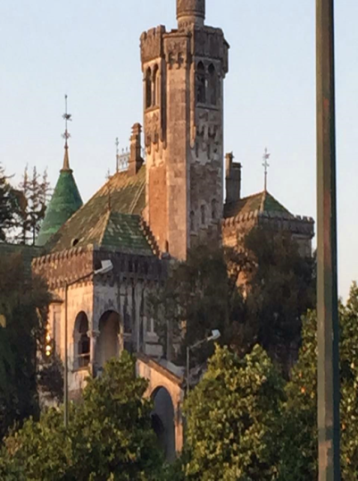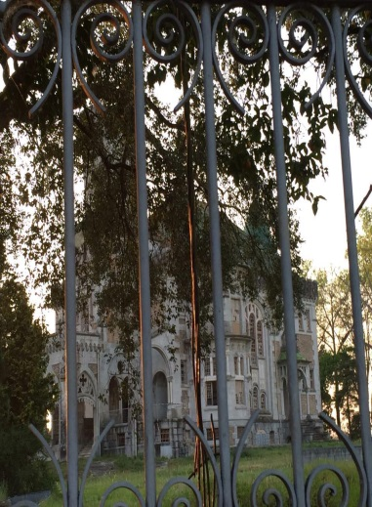

Objetivos
- Recuperar um espaço que constitui uma ameaça para a qualidade de vida da população;
- Revitalizar um espaço de arquitetura neogótica, romântica, rústica e neo-árabe;
- Preservar a natureza exótica do edifício e dos jardins anexos;
- Dotar a freguesia de uma infraestrutura de restauração/turismo.

Proposta de intervenção
- Edifício
Na entrada será elaborada uma pequena receção.
No primeiro piso, será feita uma sala para convívio (família, amigos, pessoas reformadas...). Essa sala terá jogos de entretenimento, uma sala de estar e respetivos espaços de apoio.
No segundo piso, será feito um alargamento para se poder elaborar uma sala para eventos e espaços de apoio. Nessa sala haverá uma cozinha para elaborar os pratos dos clientes, e terá uma sala grande para realizar-se batizados, comunhões, casamentos...
Por fim, no compartimento superior será feito um miradouro com vistas sobre o vale do Rio Cávado.
2 . Jardim
Pretendemos relvar o chão e colocar plantas autóctones, bebedouros, caixotes do lixo e mesas de merenda; criar um trilho pedestre e um espaço infantil (escorregas, baloiços...).

Avaliação
Pontos Fortes | Pontos Fracos
- Recuperação de um espaço abandonado;  - Resolução de um problema de insegurança;  - Boa localização do edifício;  - Edifício de interesse público;  - Criação de postos de trabalho;  - Melhoria da qualidade de vida das populações;  - Sensibilização e apoio da população da freguesia. | - Problemas jurídicos relacionados com a posse do edifício;  - Crise/dificuldade de investimento.

Bibliografia:
- http://pt.wikipedia.org/wiki/Castelo_da_D._Chica
- http://www.tsf.pt/multimedia/galeria/Default.aspx?content_id=4326212
- http://lendasetradicoes.blogs.sapo.pt/1312.html.
Conclusão:
Entendemos que se trata de um trabalho com elevado interesse, porque se recupera um edifício de grande interesse arquitetónico; aumenta-se o nível de segurança das populações; dota-se a freguesia de um equipamento com grande interesse turístico e cria-se postos de trabalho.
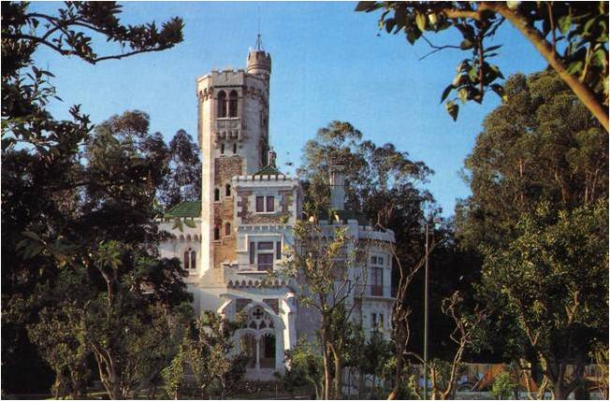

Braga e AESM, 24 de abril de 2015

